Муниципальное бюджетное дошкольное образовательное учреждение «Детский сад № 205 «Новоград» города Чебоксары

Чувашской Республики

**ИННОВАЦИОННЫЙ**

**ОБРАЗОВАТЕЛЬНЫЙ**

**ПРОЕКТ**

***«Йохокуб –***

***собери, раскрась, играй!»***

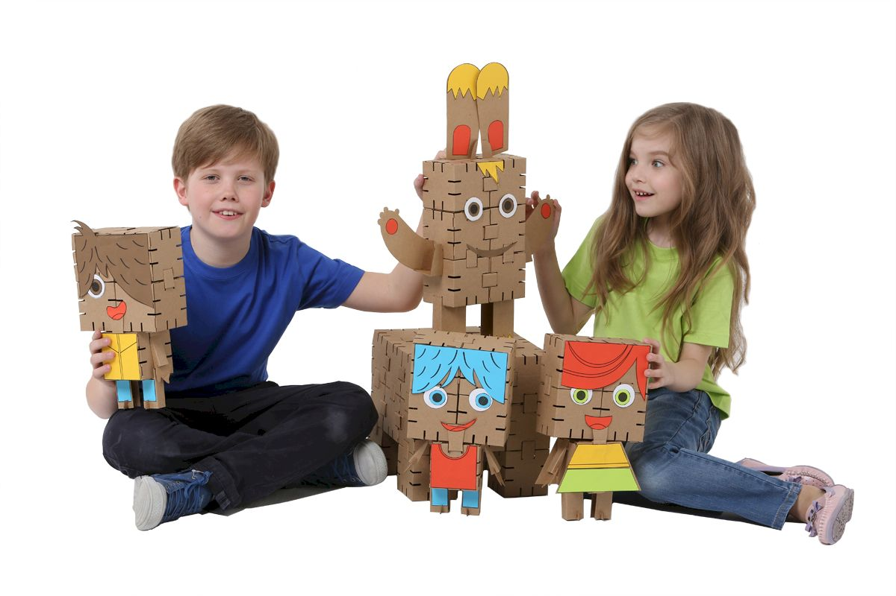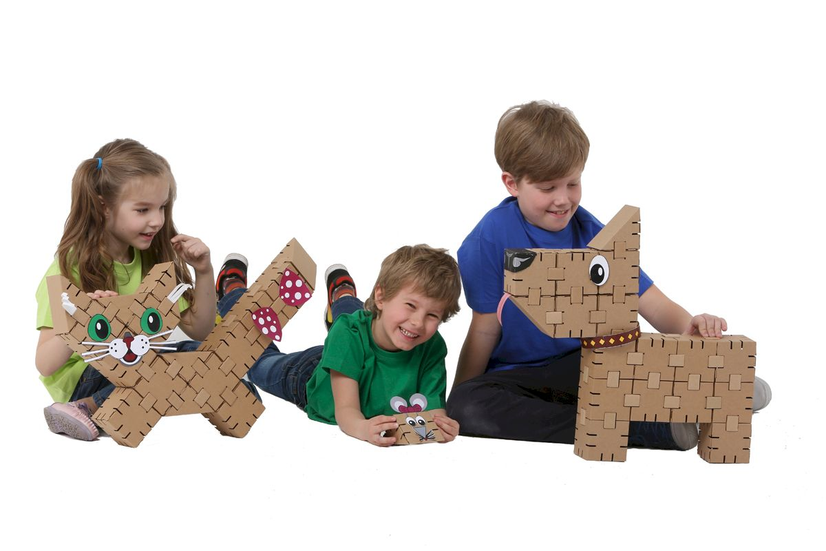

**г. Чебоксары, 2019г.**

**Обоснование актуальности и значимости проекта «Йохокуб** **(Yohocube) – собери, раскрась, играй!»**

Информационные и коммуникационные технологии (ИКТ) с каждым днем все больше проникают в различные сферы образовательной деятельности.

Этому способствуют как внешние факторы, связанные с повсеместной информатизацией общества и необходимостью соответствующей подготовки специалистов, так и внутренние факторы, связанные с распространением в дошкольных учебных заведениях современной компьютерной техники и программного обеспечения, принятием государственных и межгосударственных программ информатизации образования, появлением необходимого опыта информатизации у все большего количества педагогов. В большинстве случаев использование средств информатизации оказывает реальное положительное влияние на интенсификацию труда воспитателей и педагогов дошкольных учреждений, а также на эффективность обучения дошкольников.

Инновационный потенциал проекта состоит в его реальности, в способности непосредственно влиять на организацию и обеспечение образовательного процесса, на оптимизацию образовательных технологий, взаимодействия с родителями, в возможности оперативно корректировать образовательный процесс, персонализировать его формы.

***Актуальность Йохокуба (Yohocube):***

1. Являются великолепным средством для интеллектуального развития дошкольников, обеспечивающих интеграцию образовательных областей (Речевое, Познавательное и Социально-коммуникативное развитие);

2. Позволяют педагогу сочетать образование, воспитание и развитие дошкольников в режиме игры (учиться и обучаться в игре);

3. формируют познавательную активность, способствует воспитанию социально-активной личности, формирует навыки общения и сотворчества;

4. объединяют игру с исследовательской и экспериментальной деятельностью, предоставляют ребенку возможность экспериментировать и созидать свой собственный мир, где нет границ.

На сегодняшний день, Йохокуб - конструктор активно используются воспитанниками в разных детских садах в игровой деятельности.

***Идея проекта***: сделать конструирование Йохокубиком процессом направляемым, расширить содержание конструкторской деятельности дошкольников, за счет внедрения конструкторов нового поколения, а также привлечь родителей к совместному техническому творчеству легла в основу нашего Йохокуб - проекта.

***Цель проекта***: внедрение Йохокуб конструирование в образовательный процесс ДОУ.

***Задачи проекта:***

1)обеспечить целенаправленное применение Йохокуб конструктов в образовательном процессе детского сада:

2)Организовать целенаправленную работу по применению Йохокуб- конструкторов в ДОУ по конструированию начиная с среднего возраста дошкольников.

3) Повысить образовательный уровень педагогов за счет прохождения мастер-классов по использованию Йохокубика.

4) Повысить интерес родителей к Йохокуб конструированию через организацию активных форм работы с родителями и детьми.

5) ребенок активно взаимодействует со сверстниками и взрослыми, участвует в совместном конструировании, техническом творчестве имеет навыки работы с различными источниками информации;

6) ребенок способен договариваться, учитывать интересы и чувства других, сопереживать неудачам и радоваться успехам других, адекватно проявляет свои чувства, в том числе чувство веры в себя, старается разрешать конфликты;

7) ребенок обладает развитым воображением, которое реализуется в разных видах исследовательской и творческо-технической деятельности, в строительной игре и конструировании;

8) ребенок владеет разными формами и видами творческо-технической игры, знаком с основными компонентами конструктора YohoEdu-| образовательные решения, YohoCity архитектура, YohoSpace космос.

9) ребенок достаточно хорошо владеет устной речью, способен объяснить техническое решение, может использовать речь для выражения своих мыслей, чувств и желаний, построения речевого высказывания в ситуации творческо-технической и исследовательской деятельности;

***Основные формы и методы образовательной деятельности:***

- конструирование, творческие исследования, презентация своих моделей, соревнования между группами;

- словесный (беседа, рассказ, инструктаж, объяснение);

- наглядный (показ, работа по инструкции);

- практический (сборка моделей);

- репродуктивный метод (восприятие и усвоение готовой информации);

- частично-поисковый (выполнение вариативных заданий);

- исследовательский метод;

- метод стимулирования и мотивации деятельности (игровые эмоциональные ситуации, похвала, поощрение.

***Вывод:*** внедрение Йохокуба в образовательный процесс детского сада, позволит создать благоприятные условия для приобщения дошкольников к техническому творчеству и формированию первоначальных технических навыков.

Конструирование – один из излюбленных видов детской деятельности. Отличительной особенностью такой деятельности является самостоятельность и творчество. Как правило, конструирование завершается игровой деятельностью.

Созданные Йохокуб - постройки дети используют в сюжетно-ролевых играх, в играх-театрализациях, используют конструктивные элементы в дидактических играх и упражнениях, при подготовке к обучению грамоте, ознакомлении с окружающим миром. Так, последовательно, шаг за шагом, в виде разнообразных игровых, интегрированных, тематических занятий дети развивают свои конструкторские навыки, у детей развивается умение пользоваться схемами, инструкциями, чертежами, развивается логическое мышление, коммуникативные навыки.

Реализация проекта значима для развития системы образования, так как способствует:

* Обеспечению работы в рамках ФГОС;
* Формированию имиджа детского образовательного учреждения;
* Удовлетворённости родителей в образовательных услугах ДОУ;
* Повышению профессионального уровня педагогов;
* Участию педагогов в конкурсах различных уровней;
* Участию воспитанников ДОУ в фестивалях робототехники.

**Краткое описание инновационного проекта**

|  |  |
| --- | --- |
| **Наименование учреждения** | Муниципальное бюджетное дошкольное образовательное учреждение «Детский сад № 205 «Новоград» г. Чебоксары |
| **Наименование инновационного проекта** | «Йохокуб – собери, раскрась, играй!» |
| **Нормативно-правовая база для разработки проекта** | 1. Конституция Российской Федерации;  2. Федеральный закон от 29.12.2012 г. № 273-ФЗ «Об образовании в Российской Федерации»;  3. Приказ Министерства образования и науки Российской Федерации от 17октября 2013г. №1155 г. Москва «Об утверждении федерального государственного образовательного стандарта дошкольного образования»;  4. Приказ Министерства образования и науки Российской Федерации от 30 августа 2013 г. N 1014 "Об утверждении Порядка организации и осуществления образовательной деятельности по основным общеобразовательным программам дошкольного образования";  5.Профессиональный стандарт «Педагог» (педагогическая деятельность в сфере дошкольного образования….) (воспитатель Федеральный закон от 29.12.2012 г. № 273-ФЗ «Об образовании в Российской Федерации» (редакция от 23.07.2013).  6. Государственная программа РФ на 2012-2020 годы «Развитие образования».  7. Федеральный государственный образовательный стандарт дошкольного образования.  8.[СанПиН 2.4.1.3049-13  **«**Санитарно-эпидемиологические требования к устройству, содержанию и организации режима работы в дошкольных организациях»](http://kuvmetodist.ucoz.ru/documents/normativ/sanpin.doc);  9. Инструктивные и методические документы, обеспечивающие реализацию федеральных государственных образовательных стандартов ДО.  10.Методические рекомендации для педагогических работников образовательных организаций по реализации Федерального закона от 29.12.2012 № 273-ФЗ «Об образовании в Российской Федерации» // [http://ipk74.ru/news](http://infourok.ru/go.html?href=http%3A%2F%2Fipk74.ru%2Fnews).  11.Информационно-методические материалы для родителей о Федеральном законе от 29.12.2012 № 273-ФЗ «Об образовании в Российской Федерации» // [http://ipk74.ru/news](http://infourok.ru/go.html?href=http%3A%2F%2Fipk74.ru%2Fnews).  12. Закон ЧР от 30.07.2013 N 50 "Об образовании в Чувашской Республике" (принят ГС ЧР 23.07.2013)  13. Устав Муниципального автономного дошкольного образовательного учреждения «Детский сад № 205 «Новоград» г. Чебоксары |
| **Сроки и этапы реализации**  **проекта** | **Проект долгосрочный: с ноября 2019 г. по май 2021 г**.  Этап 1. *Подготовительно-проектировочный* (с ноября 2019г. по январь 2020г.)  Этап 2. *Практический* (с января 2020 по сентябрь 2020)  Этап 3. *Контрольно-аналитический* (с сентября 2020 по май 2021г.) |
| **Основная**  **идея**  **инновационного**  **проекта** | Поддерживать инициативу в области технического образования; определять основные направления, специфику развития навыков исследовательской, конструктивной, творческой деятельности детей дошкольного возраста.  Основная идея в   реализации   более широкого  и глубокого  содержания   образовательной деятельности  в ДОО с использованием  конструкторов Йохокуб. |
| **Психолого-педагогические (социальные) принципы проекта** | 1.Принцип «развитие через деятельность» Д. Дьюи: учет интересов детей; развитие через обучение мысли и действию; познание и знание - следствие преодоления трудностей.  2.Принцип непрерывности (преемственность между всеми ступенями обучения на уровне содержания технологии).  3.Принцип психологической комфортности.  4.Принцип творчества и вариативности.  5.Принцип учета возрастных особенностей детей (выбор методов и приемов, соответствующих возрасту ребенка).  5.Принциппоэтапности, который влечет за собой распределение деятельности между всеми участниками педагогического процесса. |
| **Обоснование значимости проблемы инновационного проекта для развития образовательной организации** | При реализации данного инновационного проекта будет: развиваться материальная база МБДОУ;  -повышаться профессиональная компетенция педагогов за счет использования инновационных технологий обучения «Йохокуба»  -участие педагогов в конкурсах различных уровней;  -совершенствоваться работа с родителями (более разнообразные формы активного взаимодействия);  -расширение связи с широким кругом социальных партнеров и спонсоров;  -расширение спектра дополнительных платных образовательных услуг МБДОУ;  -повысится уровень всестороннего развития дошкольников в соответствии с целевыми ориентирами ФГОС.  -формирование имиджа МБДОУ;  -удовлетворённость  родителей в образовательных услугах МБДОУ;  -участию воспитанников в фестивалях «Йохо».  -повысится престиж и рейтинг МБДОУ на рынке образовательных услуг. |
| **Обоснование значимости проекта для развития системы образования республики Чувашии** | Опыт педагогов МБДОУ может быть использован педагогическими работниками г. Чебоксары при реализации в образовательный процесс форм и методов, позволяющихпробудить в ребёнке интерес к техническому образованию в будущем, начать формировать у детей навыки практической деятельности, необходимой для ведения исследовательских и конструкторских работ. Обеспечению работы в рамках ФГОС.  Может использоваться педагогическими колледжами для проведения курсов повышения квалификации. |
| **Источник**  **финансирования**  **проекта** | * Бюджетные средства * Внебюджетные средства * Получение гранта, участие в конкурсах |
| **Оценка предполагаемых расходов на реализацию проектной деятельности** | 200000 рублей |
| **Ожидаемые конечные результаты реализации Проекта** | - Создание положительного опыта по обновлению образовательного процесса в соответствии с требованиями ФГОС ДО посредством конструирования и образовательной робототехники.  - Рост профессиональной компетенции педагогов; инновационная деятельность педагогического коллектива.  - Сохранение и укрепление здоровья детей.  -Обеспечение психоэмоционального и физического благополучия, способствующее современному личностному и интеллектуальному развитию детей, создание широких возможностей для развития их интересов и склонностей.  - Укрепление материально-технической базы, создание современной развивающей предметно-пространственной среды в МБДОУ в соответствии с требованиями ФГОС ДО.  - Введение дополнительных образовательных услуг.  -Обеспечение активного взаимодействия семьями воспитанников, обеспечивающих целост­ное развитие личности дошкольника.  -Повышение компетентности педагогов в области применения ИКТ.  Предполагаемый конечный результат инновационной деятельности – практическое воплощение в виде:   * нового содержания, методов, форм организации образовательного процесса ДОО * нового подхода к оказанию социальных услуг в области образования на основе реальных запросов родителей, новых форм дошкольного образования.   Результаты реализации инновационного проекта:   1. Увеличение количества детей, имеющих сформированный интерес к научно-техническому творчеству. 2. Увеличение количества детей, имеющих навыки практической деятельности, необходимой для ведения исследовательских и конструкторских работ. 3. Ценностно-смысловое самоопределение педагогов ДОО в процессе повышения квалификации.   Освоение педагогами новых технологий в процессе реализации инновационного проекта |
| **Методы оценки** | 1.Проведение мониторинга, включающего в себя исследование конструктивного, технического творчества  воспитанников.  2.Заинтересованность дошкольников  в конструировании Йохокуба, активность в конструкторской деятельности, участие и заинтересованность  родителей  в совместной творческой деятельности,  3.Оснащенность кабинета творческих идей,  позволит  определить качество достигнутых результатов экспериментальной деятельности, определить эффективность и результативной работы, выявить трудности и проблемы, что в целом обеспечит положительный результат эксперимента. |

***Оценка предполагаемых расходов на реализацию проектной деятельности***

|  |  |  |
| --- | --- | --- |
| *Наименования*  *(Картонные конструкторы*) | *количество* | *Стоимость* |
| Пожарная часть. 30 (21/9) | *3* | *4050* |
| *Таун Хаус. 19 (14/5)* | *3* | *3510* |
| *Таун Хаус. 19 (14/5)* | *3* | *3660* |
| *Хуторок. 12 (6/6)* | *3* | *2220* |
| *Спорт-клуб. 17 (13/4)* | *3* | *3300* |
| *Ракета на Марс. 14 (6/8)* | *3* | *2400* |
| *Марсианский штурмовик. 34 (22/12)* | *3* | *4050* |
| *Марсианские истории. 34 (18/16)* | *3* | *4050* |
| *Самолет. 11 (5/6)* | *3* | *2040* |
| *Ракета. 12 (6/6)* | *3* | *2100* |
| *Техника. 41 (21/20)* | *3* | *4950* |
| *Титаник. 20 (16/4)* | *3* | *2850* |
| *Порт. 14 (7/7)* | *3* | *2250* |
| *Танк. 18 (10/8)* | *3* | *2700* |
| *Паровоз. 88 (61/27)* | *3* | *8550* |
| *Машинка. 16 (12/4)* | *3* | *2250* |
| *Трактор. 63 (44/19)* | *3* | *6000* |
| *Грузовик. 39 (27/12)* | *3* | *4200* |
| *Джип. 26 (20/6)* | *3* | *3000* |
| *Формула 1. 22 (9/13)* | *3* | *3000* |
| *Мотоцикл. 52 (33/19)* | *3* | *4950* |
| *Йохобот. 44 (24/20)* | *3* | *4500* |
| *Йохобот белый. 44 (24/20)* | *3* | *4950* |
| *Трансформер. 37 (24/13)* | *3* | *4350* |
| *ED-209. 45 (22/23)* | *3* | *4110* |
| *Домашние питомцы. 34 (25/9)* | *3* | *3750* |
| *Зоопарк. 30 (15/15)* | *3* | *3000* |
| *Рыбки белые. 26 (10/16)* | *3* | *3000* |
| *Рыбки белые. 26 (10/16)* | *3* | *3000* |
| *Игу. 44 (19/25)* | *3* | *4110* |
| *Птеро. 30 (7/23)* | *3* | *2850* |
| *Домик и Ёлка 15 (7/8)* | *3* | *2700* |
| *Ёлка белая 53 (27/26)* | *3* | *5400* |
| *Ёлка крафт 53 (27/26)* | *3* | *5100* |
| *Набор «Клуб Йохокуб» на 1 ребенка* | *5* | *7500* |
| *Групповой набор к курсу «Инженерная Архитектура. Мосты»* | *1* | *21584* |
| ***Итого:*** | ***108*** | ***155984*** |

***Дизайн-проект кабинета творческих идей по реализации инновационного проекта «Йохокуб- собирай, рисуй, играй!»***

